Утверждены приказом ректора ГАГУ №262 от 23.10.2019

Федеральное государственное бюджетное образовательное учреждение
высшего образования
«Горно-Алтайский государственный университет»
(ФГБОУ ВО ГАГУ, ГАГУ, Горно-Алтайский государственный университет)

УКАЗАНИЯ
к формированию рабочих программ учебных дисциплин (модулей)

Горно-Алтайск 2019

1 Общие положения
1.1 Рабочая программа дисциплины (модуля) (далее-РПД) являются составной частью образовательной программы высшего образования – программы бакалавриата, специалитета, магистратуры (далее - ООП), реализуемойвГорно-Алтайском государственном университете (далее - ГАГУ), и разрабатывается по каждому направлению подготовки (специальности), каждой направленности (профилю), каждой форме обучения.
1.2 РПД является основным методическим документом для организации образовательного процесса по конкретной дисциплине и регламентирует деятельность преподавателей и студентов в ходе образовательного процесса.
1.3 РПД разрабатываются по всем дисциплинам учебного плана (далее – УП), включая элективные и факультативные.
1.4 Для разработки РПД заведующие кафедрами, участвующие в реализации конкретной ОП ВО, определяют ответственных из состава профессорско-преподавательского состава кафедры. РПД может разрабатываться как одним составителем, так и коллективом авторов. Разработка РПД включается в индивидуальный план преподавателя (раздел «Учебно-методическая работа») и контролируется заведующим кафедрой. Ответственными за качество разработанных РПД являются заведующие кафедрами.
1.5 РПД по одной дисциплине одной ООП, реализующихся для различных форм обучения (очной, очно-заочной, заочной), едины в части цели, задач, результатов обучения по дисциплине, содержания дисциплины и оценочных средств для промежуточной аттестации обучающихся, но могут иметь отличия в образовательных технологиях, формах текущего контроля успеваемости, оценочных средствах для текущего контроля успеваемости.
1.6 Разработке РПД предшествует анализ наименований и количества учебной литературы,имеющейся в библиотечно-издательском центре (далее – БИЦ), электронно-библиотечной системе (далее – ЭБС) ГАГУ. При отсутствии необходимой литературы в ЭБС ГАГУ или ее недостаточности в БИЦ ГАГУ кафедра оформляет заявку на ее приобретение или включает в свой план разработки и издания учебной литературы.
Помимо заявок на печатные издания в БИЦ подаются заявки на размещение электронного ресурса в электронном каталоге ГАГУ, заявка оформляется в соответствии с Положением об обеспечении учебного процесса учебными изданиями и иными библиотечно-информационными ресурсами.
1.7На основании этих заявок осуществляется «привязка» полных текстов учебных изданий из ЭБС к библиографическим описаниям в электронном каталоге, что позволяет учитывать эти ресурсы в автоматизированной картотеке обеспеченности учебного процесса.

2 Требования к структуре рабочей программы дисциплины
2.1 РПД для всех ОП ВО – программ бакалавриата, специалитета, магистратуры всех форм обучения имеет единую структуру, оформляется преподавателем в сетевом модуле «РПД» программного комплекса Лаборатории математического моделирования и информационных систем, г. Шахты (далее – ММИС) в соответствии с Инструкцией по работе с модулем Рабочая программа дисциплины (Приложение 1) и включает следующие разделы (Приложение 2):
- титульный лист;
- лист согласования и утверждения;
- лист визирования рабочей программы дисциплины для исполнения в очередном учебном году;
- вводная часть (цели освоения дисциплины, место дисциплины в структуре ОП);
- компетенции обучающегося, формируемые в результате освоения дисциплины (модуля);
- содержание и объем дисциплины (модуля);
- учебно-методическое и информационное обеспечение дисциплины (модуля);
- фонд оценочных средств;
- перечень информационных технологий;
- материально-техническое обеспечение дисциплины (модуля);
- методические указания для обучающихся по освоению дисциплины (модуля).

2.2На титульном листе указываются:
- наименование дисциплины (модуля),
- наименование кафедры, за которой закреплена данная дисциплина (модуль),
- наименование учебного плана и уровень ОП (бакалавриат, магистратура, специалитет), в которую входит данная дисциплина (модуль), название направления подготовки бакалавра или магистра (специальность), наименование направленности ОП (профиля в бакалавриате, магистерской программы в магистратуре, специализации по специальности),
- квалификация,
- форма обучения (очная, очно-заочная (вечерняя), заочная),
− объем дисциплины (модуля) в зачетных единицах с указанием количества академических часов, выделенных на контактную работу обучающихся с преподавателем (по видам учебных занятий, по формам контроля) и на самостоятельную работу обучающихся;
- распределение часов дисциплины по семестрам с указанием соответствия учебному плану.
2.3 На листе согласования и утвержденияуказываются:
- автор(ы), разработавший(ие) РПД(указываются ученая степень, звание, должность ФИО), подпись(и);
- ссылки на документы, на основании которых разрабатывается РПД;
- наименование кафедры, где была разработана рабочая программа дисциплины (модуля), дата и номер протокола заседания кафедры, где была утверждена данная программа, подпись заведующего кафедрой.
2.4 В Листе визирования рабочей программы дисциплины для исполнения в очередном учебном году отмечается тот факт, что РПД пересмотрена, обсуждена и одобрена для исполнения в очередном учебном году на заседании кафедры-разработчика, указывается дата и номер протокола заседания кафедры, где прописаны все изменения и дополнения в РПД.
2.5 В разделе 1. Цели освоения дисциплины – дается описание цели освоения дисциплины, соотнесенной с общими целями ОП.
Цель дисциплины определяется как конечный (желаемый) результат обучения по дисциплине, в котором должны быть конкретизированы теоретическая и практическая значимость дисциплины для подготовки обучающихся к профессиональной деятельности.
Целью освоения дисциплины является формированиекомпетенции, её части (т.е. знаний, умений, навыков)для осуществления какого-либо вида деятельности, указанного в ФГОС ВО/решения какого-либо типа задач, указанного в ФГОС 3++, на который ориентирована конкретная ОП ВО. Формулировка цели должна быть краткой, четкой и ясной. В формулировке цели возможно общее обозначение результатов обучения, но недопустимо перечисление конкретных знаний, умений, владений, компетенций (ЗУВ приводятся в разделе 3 РПД).
2.6 В разделе 2. Место дисциплины в структуре ООП – раздел (блок) учебного плана, к которому относится данная дисциплина (модуль); описание логической и содержательно-методической взаимосвязи с другими частями ОП (дисциплинами, практиками); требования к «входным» знаниям, умениям и готовностям обучающегося, необходимым при освоении данной дисциплины и приобретенным в результате освоения предшествующих дисциплин (модулей); теоретические дисциплины и практики, для которых освоение данной дисциплины (модуля) необходимо как предшествующее.
2.7 В разделе 3. Компетенции обучающегося, формируемые в результате освоения дисциплины (модуля)указываются требования к результатам освоения дисциплины (модуля), то есть компетенции обучающегося, формируемые в результате освоения дисциплины (модуля) по ФГОС ВО; дается детальное описание компетенций – перечень компонентов – знания, умения и владения (ЗУВ), получаемые в ходе изучения дисциплины.
Для дисциплин, реализующихся по ОПв соответствии с ФГОС 3++, указываются индикаторы достижения компетенцийобучающегося, формируемые в результате освоения дисциплины (модуля);дается детальное описание индикаторов компетенций – перечень компонентов – знания, умения и владения (ЗУВ), получаемых в ходе изучения дисциплины.
Перечень ЗУВ по дисциплине необходимо согласовать с перечнем общих трудовых функций и соответствующих им трудовых действий, необходимых умений и необходимых знаний, указанным в профессиональном стандарте (далее – ПС) (Для ОП в соответствии с ФГОС ВОпри наличии ПС, утвержденных Министерством труда и социального развития Российской Федерации, которые полностью или частично соответствуют описанной в ФГОС характеристике профессиональной деятельности выпускников).
Планируемые результаты обучения по дисциплине должны удовлетворять следующим требованиям:
− в определениях ЗУВ должна найти отражение каждая из компетенций, в формировании которой принимает участие данная дисциплина;
− ЗУВ должны быть реалистичными и достижимыми при установленной в УП трудоемкости дисциплины;
− ЗУВ должны быть проверяемыми и измеримыми на промежуточной аттестации обучающихся с помощью фондов оценочных средств.
2.8Раздел 4. Структура и содержание дисциплины (модуля)представляет собой тематический план изучения дисциплины (модуля), который отражает структуру дисциплины (модуля), раскрывает последовательность и логику изучения разделов и тем программы, указывается общая трудоемкость дисциплины в часах, которая должна в точности совпадать с часами в соответствующем учебном плане, приводится распределение объема часов по семестрам и по видам учебной работы (лекции, практические (семинарские) занятия, лабораторные занятия, самостоятельная работа студентов, выполнение и защита курсовой работы (при наличии), консультации, промежуточная аттестация), указывается количество часов занятий в интерактивной форме.
В подразделе Промежуточная аттестацияприводится:
- для дисциплины с экзаменом распределение часов на:1. самостоятельную подготовку студента к экзамену:34,75 часа для очной формы, 7,75 часа для заочной формы; 2. контактные часы при сдаче экзамена (Контроль СР /KСРАтт/): 0,25 часа; 3. Контактная работа при консультировании (Контактная работа /KонсЭк/): 1 час.
- для дисциплины с зачётом распределение часов на: 1. самостоятельную подготовку студента к зачёту: 8,85 часа для очной формы, 3,85 часа для заочной формы; 2. контактные часы при сдаче зачёта (Контроль СР /KСРАтт/): 0,15 часа.
В подразделе Консультации по дисциплине приводятся контактные часы для консультирования по лекционным дисциплинам, которые рассчитываются как 5% от лекционных часов для студентов очной и очно-заочной форм и 10% от лекционных для студентов заочной формы обучения.
В подразделе Выполнение и защита курсовой работы (при наличии) приводится распределение часов на: 1.самостоятельное выполнение курсовой работы студентом (Выполнение курсовой работы /KРП/) – 32 часа; 2. Контактные часы по консультированию и выполнению КР (Консультирование и защита курсовой работы/КСРС/) – 4 часа.
По каждой теме и виду занятия приводится ссылка на основную и дополнительную литературу (при этом основной литературе присваивается символ Л1, а дополнительной - Л2) и осваиваемую компетенцию для ФГОС ВО (перечисляются коды соответствующих компетенций, например ОК-1, ОПК-3, ПК-5, СК -3) или индикатор достижения компетенции для ФГОС 3++ (перечисляются коды соответствующих компетенций и их индикаторов, например, ИД-1.УК-3, ИД-2.ОПК-2, ИД-3. ПК-1).

2.9 В разделе 5. Фонд оценочных средств (5.1. Контрольные вопросы и задания, 5.2. Темы письменных работ) рассматриваются оценочные средства для контроля успеваемости и результатов освоения учебной дисциплины (модуля), темы эссе, рефератов, курсовых работ и др.; приводятся контрольные вопросы и задания для проведения текущего контроля и промежуточной аттестации по итогам освоения дисциплины (модуля), а также для контроля самостоятельной работы обучающегося по отдельным разделам дисциплины (модуля). Подробный ФОС формируется отдельным документом в соответствии с Положением о фонде оценочных средств ГАГУ.
В разделе 5.3. Фонд оценочных средств делается запись «Формируется отдельным документом в соответствии с Положением о фонде оценочных средств ГАГУ».
2.10 Раздел 6. Учебно-методическое и информационное обеспечение дисциплины (модуля)состоит из подразделов:
- 6.1. Рекомендуемая литература (6.1.1. Основная литература и 6.1.2. Дополнительная литература),
- 6.3. Перечень информационных технологий(6.3.1 Перечень программного обеспечения и 6.3.2 Перечень информационных справочных систем).
В подразделе 6.1. приводится перечень основной литературы и дополнительной литературы.
В списке основной литературы указывается основной базовый учебник по данной дисциплине. Базовый учебник должен быть в БИЦ ГАГУ в количестве не менее 0,5 экземпляра на 1 студента (в соответствии с ФГОС 3+) или 0,25 экземпляра на 1 студента (в соответствии с ФГОС 3++) или быть доступным в ЭБС ГАГУ. В перечень дополнительной литературы рекомендуется включать не более 10 наименований печатных или электронных изданий, содержащих материал для углубленного изучения дисциплины и постановки научных исследований. Перечень дополнительной литературы, помимо учебной, должен включать официальные, справочно-библиографические и периодические издания.
В подразделе 6.3. Перечень информационных технологий, 6.3.1 Перечень программного обеспечения приводится перечень программного обеспечения, используемого при проведении различных видов занятий, в 6.3.2 Перечень информационных справочных систем - перечень информационных справочных систем.
2.11 В разделе 7. Образовательные технологии указываются образовательные технологии, используемые при проведении учебных занятий различных видов и типов (лекционного или семинарского типа, групповые консультации, индивидуальная работа обучающихся с преподавателем). Реализация компетентностного подхода предусматривает широкое использование в образовательном процессе интерактивных форм проведения занятий (компьютерных симуляций, имитационных моделей, интерактивных лекций, групповых дискуссий, деловых и ролевых игр, разбор конкретных ситуаций, психологические и иные тренинги) с целью формирования и развития профессиональных навыков студентов, таких как навыки командной работы, межличностной коммуникации, принятия решений, лидерских качеств.
2.12В разделе 8. Материально-техническое обеспечение дисциплины (модуля) приводится перечень оборудования, в том числе специализированного, для проведения всех видов работ, предусмотренных по дисциплине. В связи с формированием РПД в модуле «РПД» программного комплекса ММИС допускается наличие в перечне оборудования по дисциплине всего оборудования, закрепленного за данным помещением. Обязательно указываются аудитории для самостоятельной работы, оснащённые компьютерами, ноутбуками с подключением к информационно-телекоммуникационной сети «Интернет», доступом в электронную информационно-образовательную среду ГАГУ.
2.13 В раздел9. Методические указания для обучающихся по освоению дисциплины (модуля) следует включить методические указания по проведению конкретных видов учебных занятий, а также по организации самостоятельной работы обучающегося при освоении дисциплины (модуля).

3 Утверждение, обновление и хранение рабочей программы дисциплины (модуля)
3.1 Ответственность за разработку и состояние РПД несут преподаватели, определенные заведующим кафедрой.
3.2 Кафедра-разработчик проводит процедуру обсуждения и одобрения всех РПД, разрабатываемых преподавателями кафедры, оценивая их содержание и правильность оформления. При наличии замечаний программа возвращается автору на доработку. При отсутствии замечаний программа подписывается заведующим кафедрой на оборотной стороне титульного листа. К разработке и обсуждению РПД целесообразно привлекать работодателей по направленности ОП.
3.3 Кафедра обязана поддерживать РПД в актуальном состоянии, регулярно, не менее одного раза в год пересматривать и, при необходимости, обновлять материалы. Внесенные изменения в РПД на учебный год утверждаются на заседании кафедры и фиксируются в протоколе.
Ежегодно в мае-июне текущего года в сетевом модуле «РПД» проводится обновление программы дисциплины (модуля) на следующий учебный год.Информация об актуализации и обновлении размещается на листе визирования РПД для исполнения в очередном учебном году.
3.4. Утвержденные РПД должны быть доступны в сетевом модуле «РПД».
Один экземпляр (на бумажном носителе) утвержденной в установленном порядке РПД хранится в составе ОП на выпускающей кафедре. Ответственность за наличие и сохранность РПД несет заведующий выпускающей кафедрой.
Второй экземпляр (на электронном носителе) утвержденной в установленном порядке РПД хранится на кафедре, реализующей эту дисциплину. Ответственность за его сохранность несет заведующий кафедрой.
Срок хранения РПД устанавливается до момента осуществления выпуска студентов по учебному плану соответствующей ОП.
Электронные версии РПД (копии) и их аннотации (Приложение 2) выставляются на официальном сайте ГАГУ.

Приложение 1
Инструкция по работе с модулем Рабочая программа дисциплины (веб версия доступна через индивидуальный логин и пароль преподавателя по адресу webrpd.gasu.ru)

«Менеджер РПД»
«Менеджер РПД» позволяет осуществлять навигацию по хранилищу рабочих программ дисциплин, находить существующие РПД и выявлять недостающие, просматривать распределение часов любой дисциплины по видам занятий, семестрам или курсам.
Прежде всего, «Менеджер РПД» необходим для загрузки существующей или создания новой рабочей программы и передачи ее в специализированный редактор с целью представления пользователю или последующей обработки. Вызвать его можно командой меню «Файл» - «Открыть/создать РПД» или соответствующей кнопкой на панели инструментов главного окна программы.
Перед тем как начать работу по созданию РПД необходимо определить учебный год,
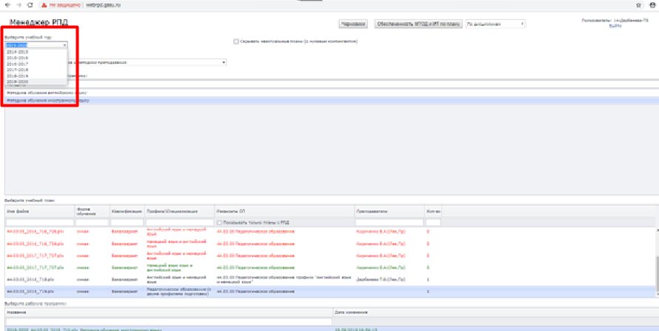
кафедру, за которой закреплены дисциплина в соответствующем учебном плане.
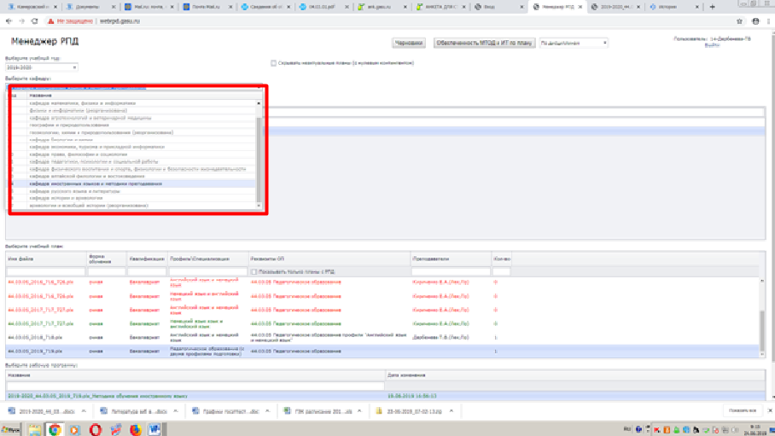
из выпадающего списка выбрать учебный план, для которого планируется создание РПД и нажатием кнопки «Создать» начать работу.
В случае, если работа по созданию РПД продолжается, то для дальнейшей работы будет предложен путь «Открыть».
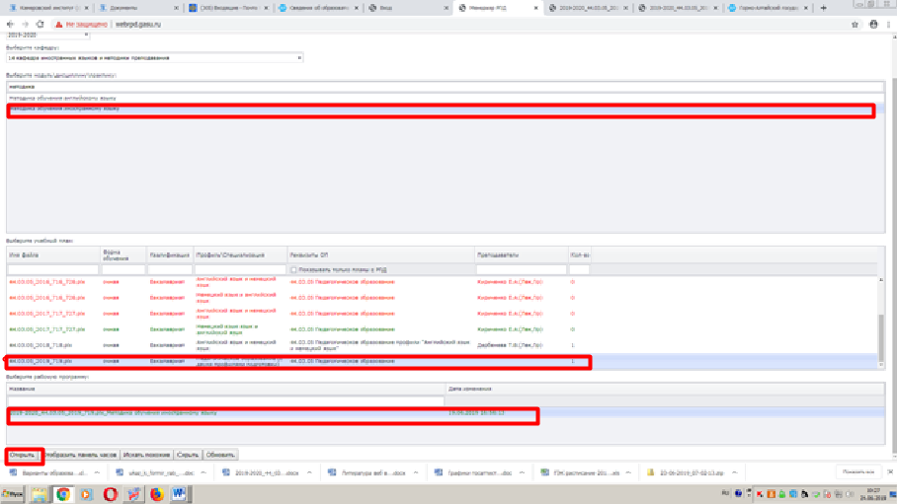

Редактор РПД
Редактор РПД состоит из нескольких вкладок, например «Титул», «РП-1-2», «РП-3», «Содержание» и т.п., группирующих информацию по соответствующим разделам рабочей программы. Пустые поля предназначены для ручного ввода текста. В некоторые поля, как например, поля вкладки титул можно вводить только одну строку текста, другие (поля на вкладках РП-1-2 и т.д.) предназначены для ввода многострочного текста. Имеется возможность копировать и вставлять данные в полях посредством контекстного меню мыши или сочетаний клавиш «Ctrl+Insert», «Shift+Insert». Не следует указывать номера строк внутри полей (например, писать 1.1, 1.2 в разделе 1.) т.к. они будут добавлены автоматически при создании выходной (печатной) формы РПД.

При работе с вкладкой Титул, корректировка доступна в жёлтом поле только для дисциплины Иностранный язык – Английский язык, Немецкий язык.

В стороке Составители путём нажатия значка появляется возможность введения данных о составителе РПД.
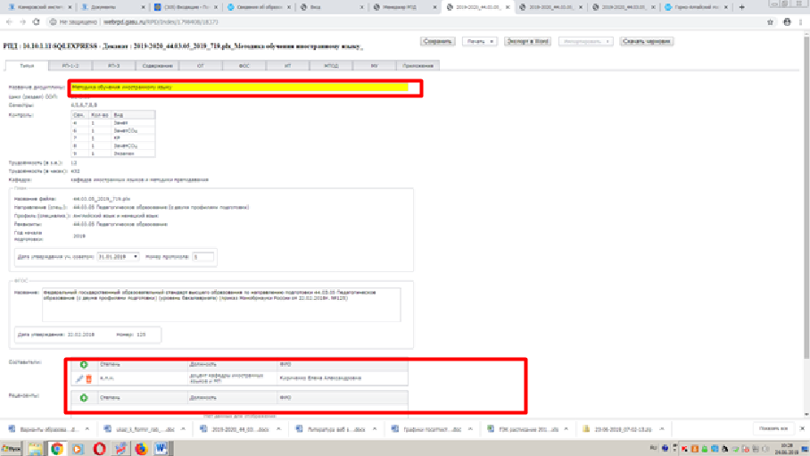

Информация в поля дата утверждения и номер протокола заносится вручную.
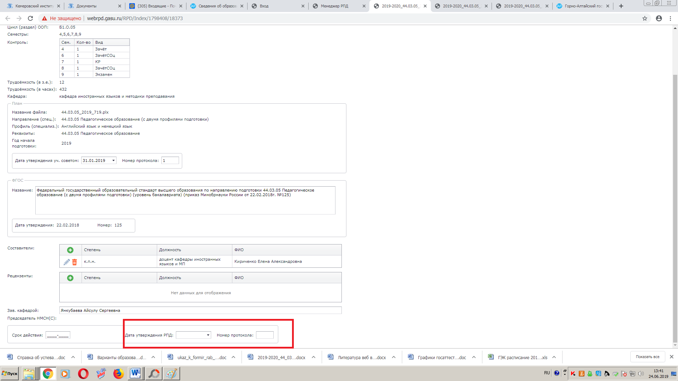

Вкладка РП-1-2 включает 2 раздела
Раздел 1. Цели освоения дисциплины вкладки РП-1-2 заполняется вручную
Подраздел 2.1.Требования к предварительной подготовке обучающегося в разделе 2. МЕСТО ДИСЦИПЛИНЫ (МОДУЛЯ) В СТРУКТУРЕ ОБРАЗОВАТЕЛЬНОЙ ПРОГРАММЫ заполняется путём вызова значком ДИСЦИПЛИНЫ И ПРАКТИКИ выпадающего списка всех дисциплин и практик учебного плана. Дисциплина представлена с указанием индикаторов компетенций и семестра, в котором заканчивается её изучение.
Маркируя галочкой дисциплины, Вы добавляете её в раздел 2.1.

В случае, если РП составляется для дисциплины 1 курса и указание требований к предварительной подготовке обучающегося в части предшествующей дисциплины невозможно, то в левой части раздела требования прописываются вручную, напр. Для освоения дисциплины «Иностранный язык» обучающиеся используют знания, умения, навыки, способы деятельности, сформированные в ходе изучения данной дисциплины на предыдущем уровне образования.

Подраздел 2.2. Дисциплины и практики, для которых освоение данной дисциплины (модуля) необходимо как предшествующее, заполняется аналогично предыдущему разделу.

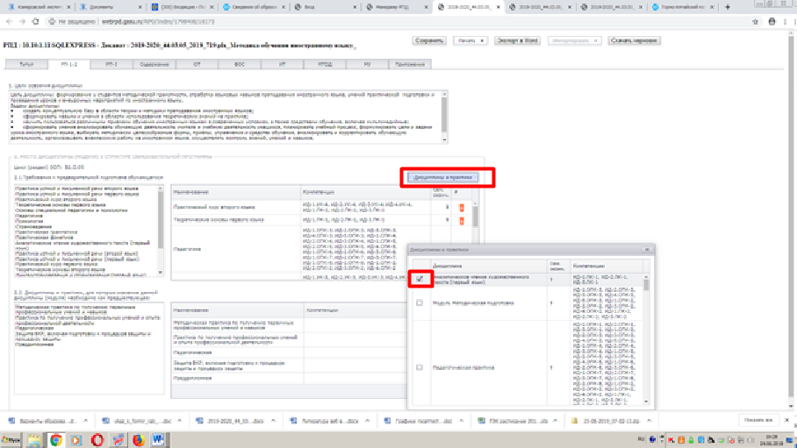

Во вкладке РП-3 автоматически отображаются все индикаторы компетенций, закреплённые за дисциплиной по УП, однако необходимо текстовое описание результатов обучения по дисциплине.
Результаты освоения дисциплины обучающийся - знать, уметь, владеть заполняются вручную.
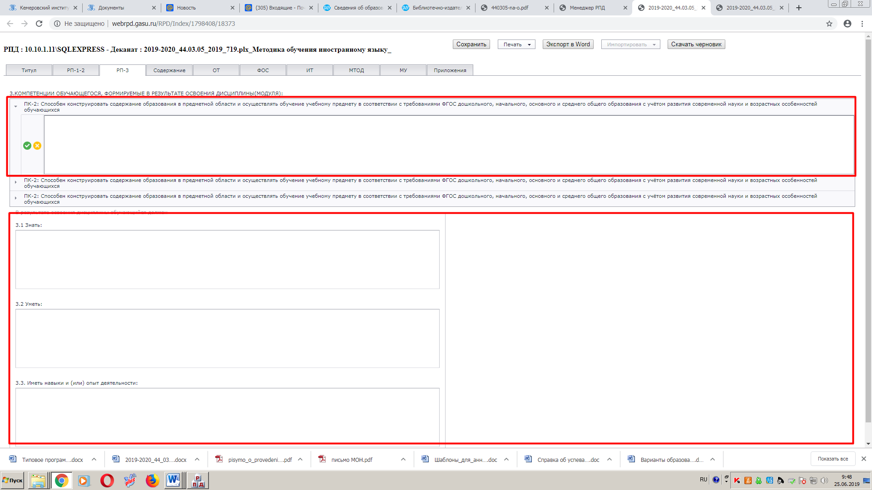
Наиболее важной вкладкой «Редактора РПД», которую предстоит заполнить при наборе рабочей программы, является вкладка «Содержание».
Автоматически из УП в создаваемой РПД указывается информация о промежуточной аттестации, консультациях, курсовой работе (при наличии).
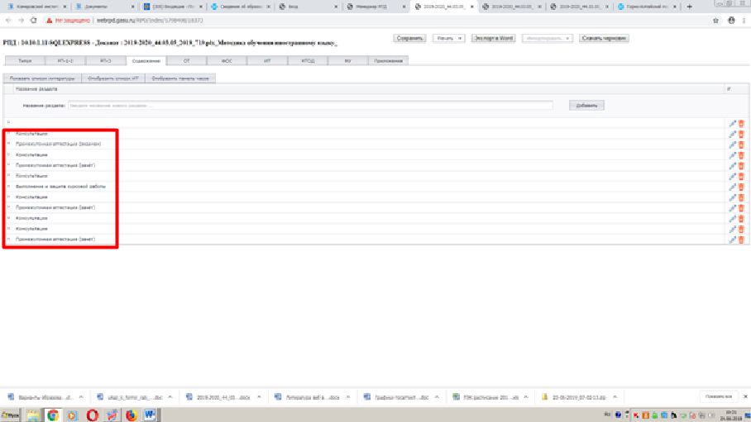
Для заполнения вкладки необходимо создать раздел (называть раздел необязательно).
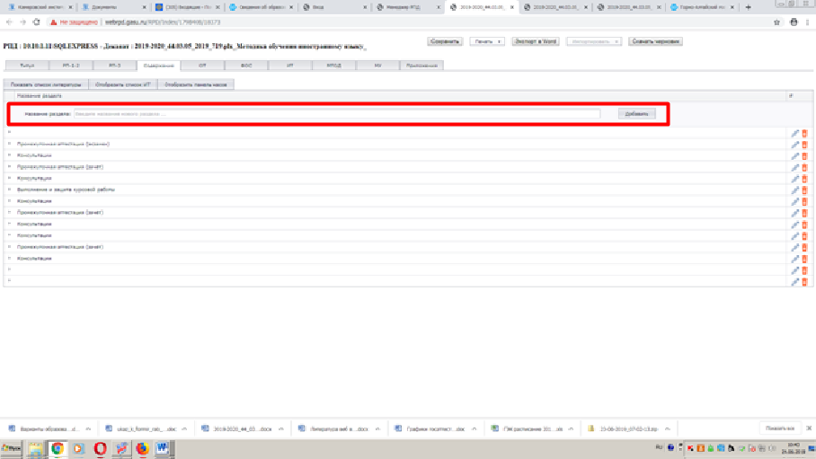

На этой вкладке указываются темы занятий, сгруппированные по разделам, объем часов по каждой теме и по видам занятий. Чтобы добавить раздел или занятие, следует воспользоваться кнопкой . Вид занятий выбирается из выпадающего списка,

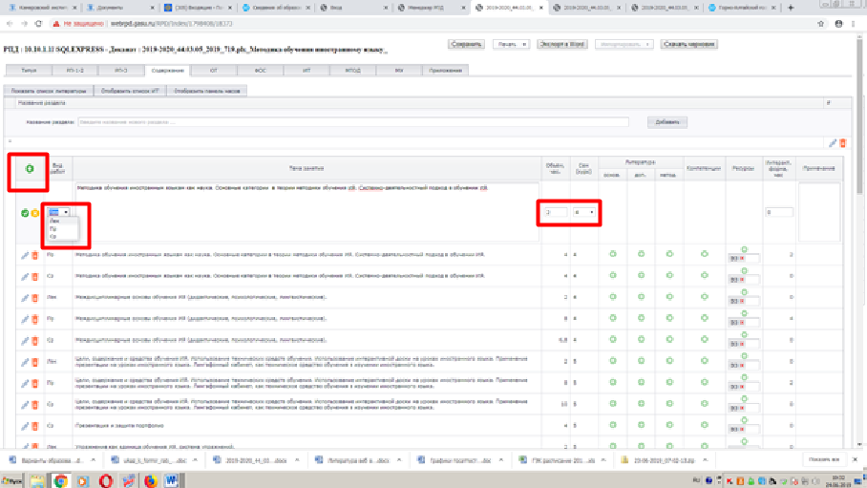
количество часов, в том числе интерактивных, семестр изучения указываются вручную.
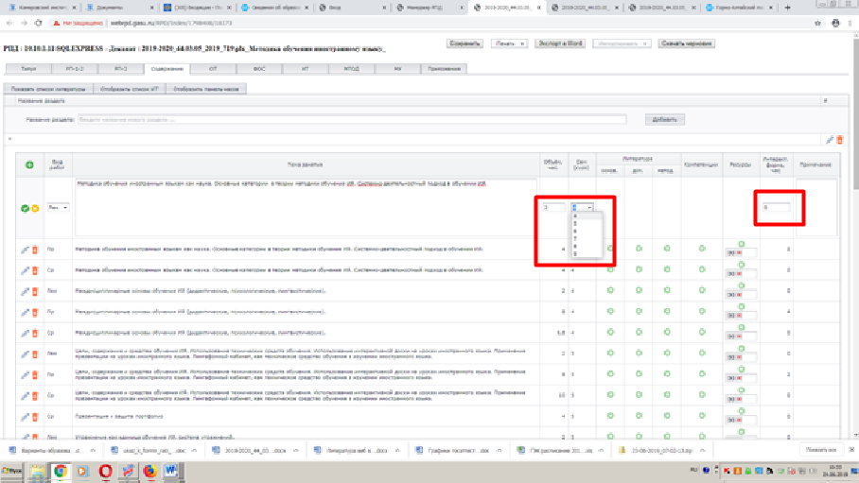
Для контроля соответствия видов работ, часов, семестров изучения, указанных в РПД, учебному плану необходимо обращаться к таблице распределения часов, которая вызывается кнопкой Отобразить панель часов.
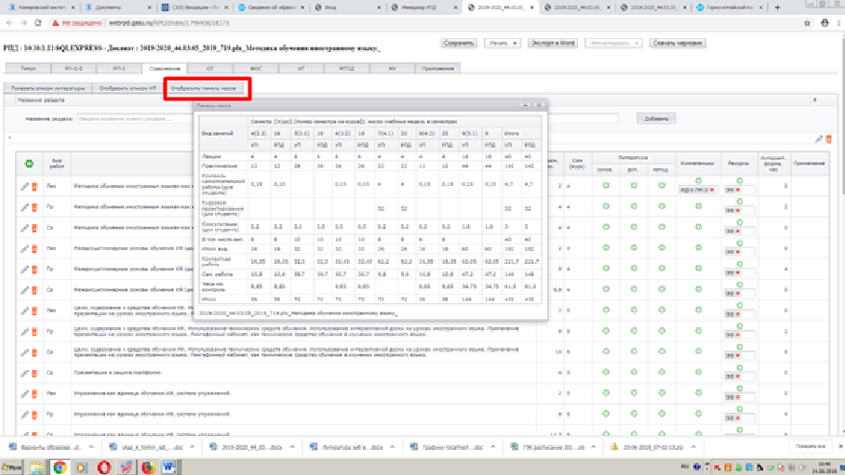

В случае выявления несовпадения УП и РПД они подсвечиваются красным.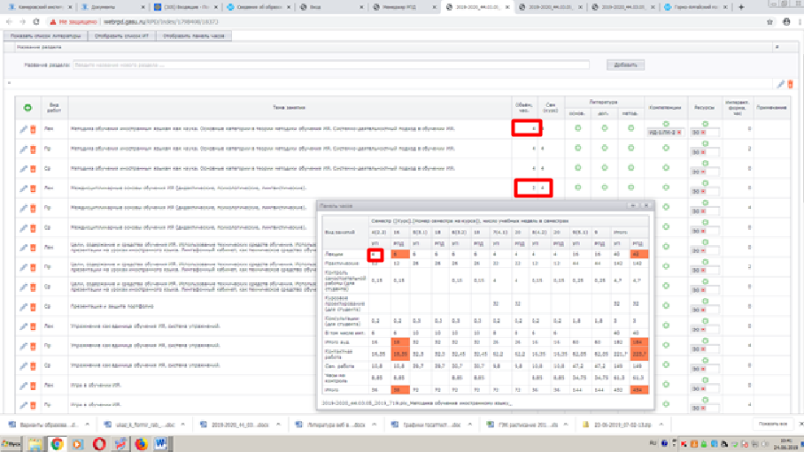

Закрепление индикаторов компетенций за дисциплиной происходит путем нажатия кнопки и определения галочкой необходимого индикатора.
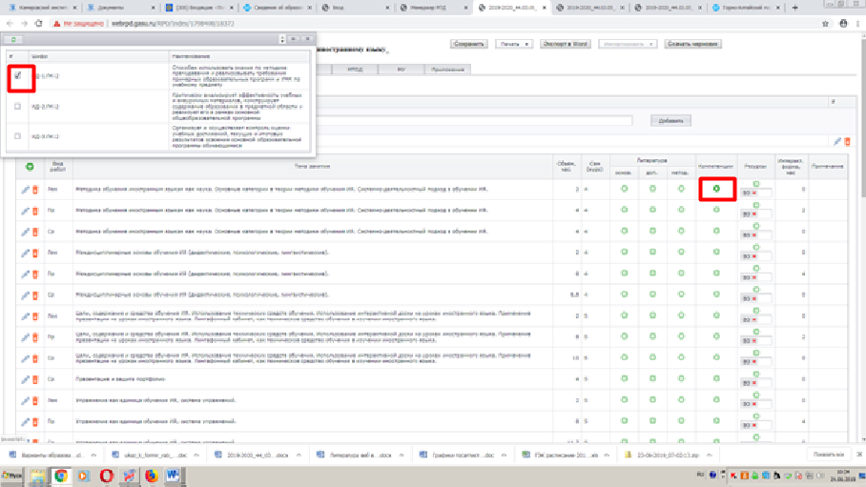

После чего шифр индикатора формируемой компетенции отображается в поле соответствующей темы, вида занятия.
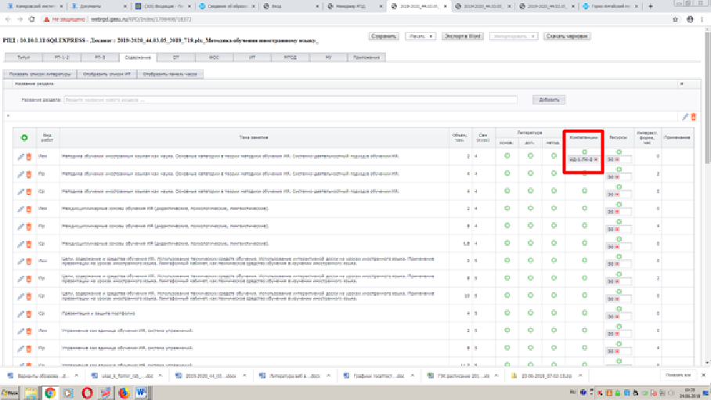

Менеджер литературы
Важно! Литература в рабочих программах должна соответствовать книгообеспеченности вуза. Отчеты по книгообеспеченности расположены на сайте университета http://gasu.ru/: Наука -> Библиотечно-издательский центр ->Книгообеспеченность образовательных программ.
Перед тем, как начать работу с менеджером литературы, убедитесь, что в разделе «Содержание» вашей рабочей программы заполнены необходимые данные (темы, занятия и т.д.):
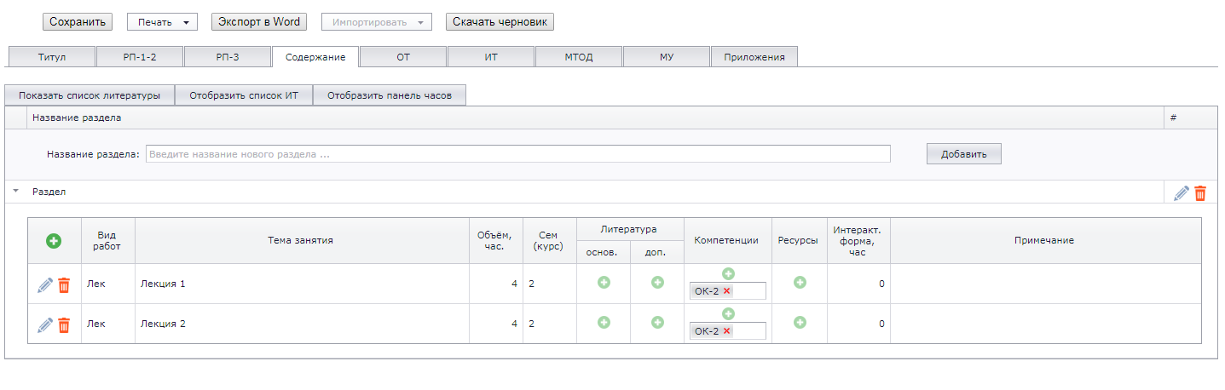
1. Перейдите к первой строке и нажмите на значок в столбце Литература ->основн.
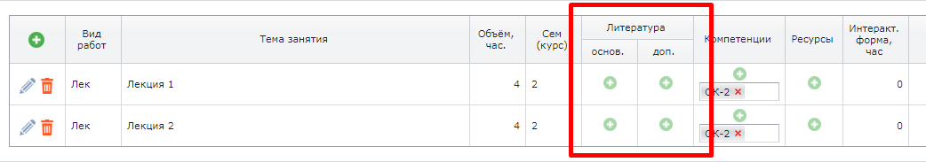

2. Выберите вкладку «Поиск по рекомендациям». Выберите нужную кафедру и дисциплину, отметьте галочкой вид литературы Основная и нажмите кнопку «Поиск».
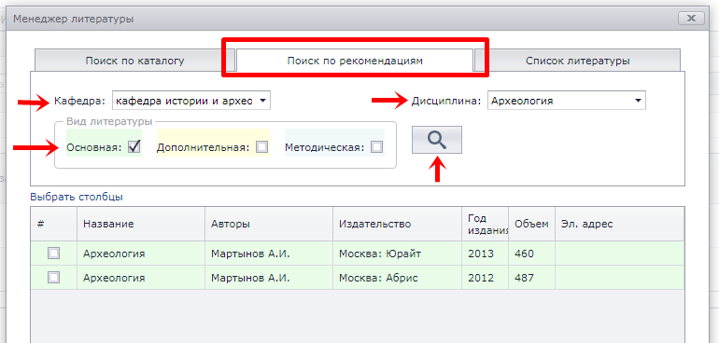
3. При помощи кнопки «Выбрать столбцы» можно выбрать дополнительные столбцы для отображения:
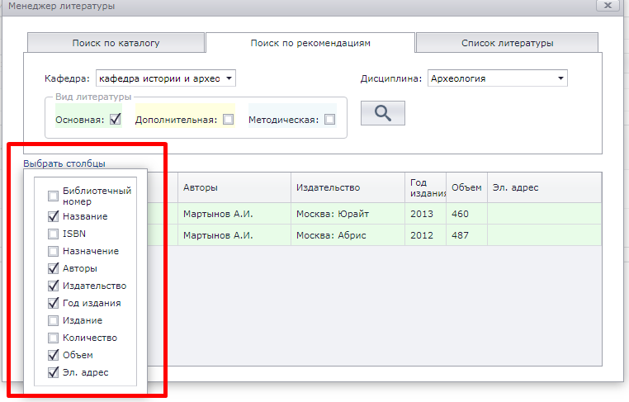
4. Важно! Литература отображается по фильтру Кафедра – Дисциплина. При выборе конкретных источников из списка найденных учитывайте, что для разных специальностей может быть прикреплена разная литература. После того, как вы выбрали источники литературы для нужной специальности, отметьте их галочкой. После этого закройте окно «Менеджер литературы».
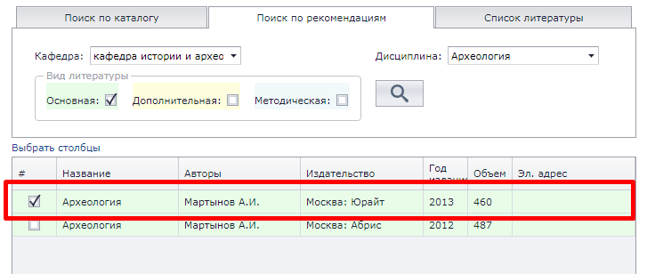
5. В соответствующей ячейке появится индекс. Индекс Л1 означает, что литература основная, индекс Л2 – дополнительная.
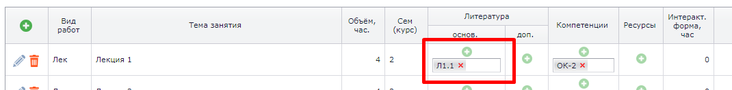
6. Аналогичным образом, при помощи кнопки , добавьте дополнительную литературу (столбец Литература -> доп.), отметив галочкой вид литературы Дополнительная.
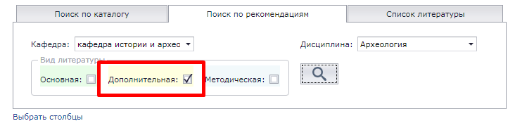
7. Нажмите кнопку «Показать список литературы». В появившемся окне вы увидите сформированный вами список литературы. Основная литература подсвечена зеленым, дополнительная – желтым.
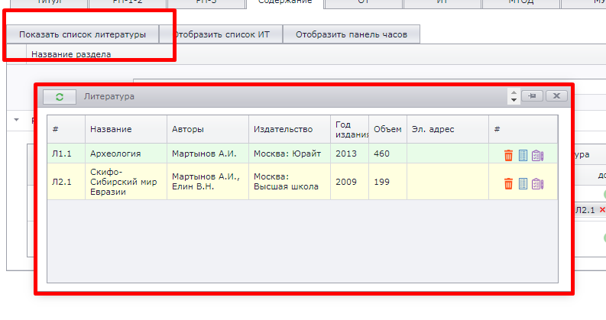
8. Для работы с источниками существует несколько инструментов. Для того, чтобы прикрепить литературу ко всем созданным вами темам и занятиям, воспользуйтесь кнопкой «Добавить ссылку ко всем работам». После этого литература автоматически добавится ко всем занятиям в разделе «Содержание» вашей рабочей программы.
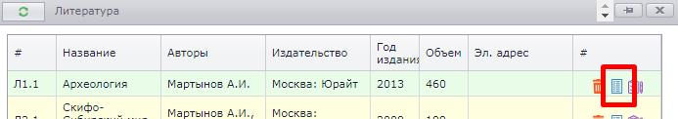
9. Если вы хотите добавить определенный источник только к нескольким темам или разделам, воспользуйтесь кнопкой «Добавить ссылку к выбранным видам работ» и отметьте галочками необходимые темы.
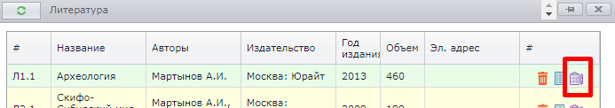
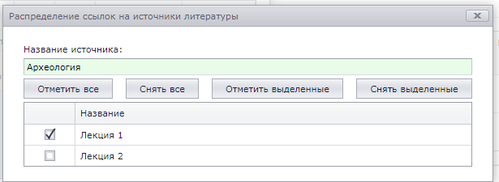
10. Чтобы удалить источник из рабочей программы, воспользуйтесь кнопкой «Исключить все ссылки на выбранный источник».
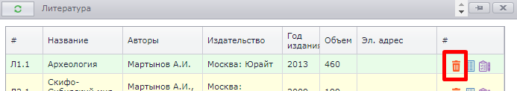
Важно! Если вы хотите изменить литературу в вашей рабочей программе, вам необходимо привязать ее к книгообеспеченности вуза. Для этого вам необходимо заполнить заявку и принести ее в отдел книгообеспеченности (ауд. 302 корп. А4, эл. почта library-ok@gasu.ru, тел. +7(388-22)6-64-51).
Нужное издание будет привязано к соответствующей дисциплине и отобразится в книгообеспеченности вуза, после чего вы сможете изменить список литературы в рабочей программе.
Вкладка ОТ (Образовательные технологии) заполняется 2 способами: путем выбора из выпадающего перечня
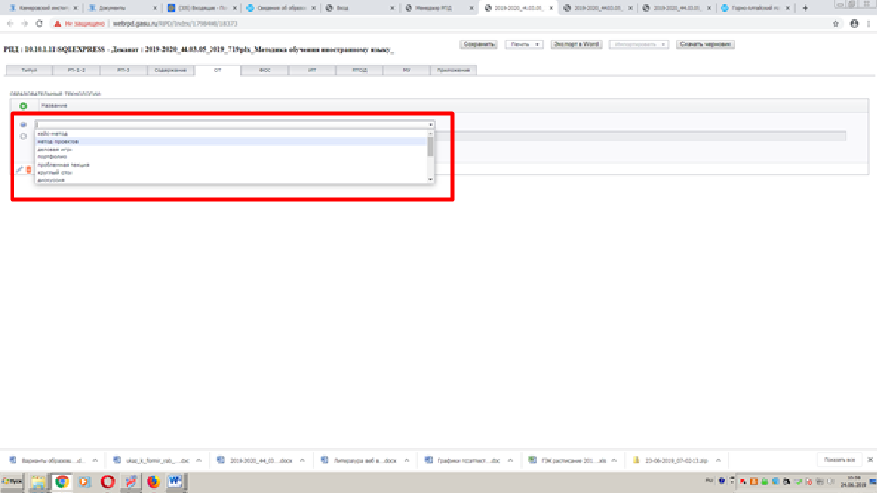
или, в случае отсутствия, путём внесения ОТ вручную.
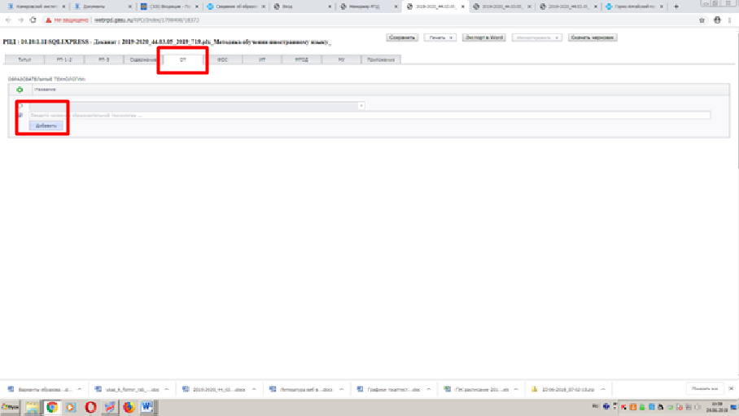
Во вкладке ФОС необходимо заполнить 3 раздела:
5.1. Контрольные вопросы и задания для проведения текущего контроля и промежуточной аттестации по итогам освоения дисциплины
5.2. Темы письменных работ (эссе, рефераты, курсовые работы и др.).
5.3 Указать Формируется отдельным документом в соответствии с Положением о фонде оценочных средств ГАГУ
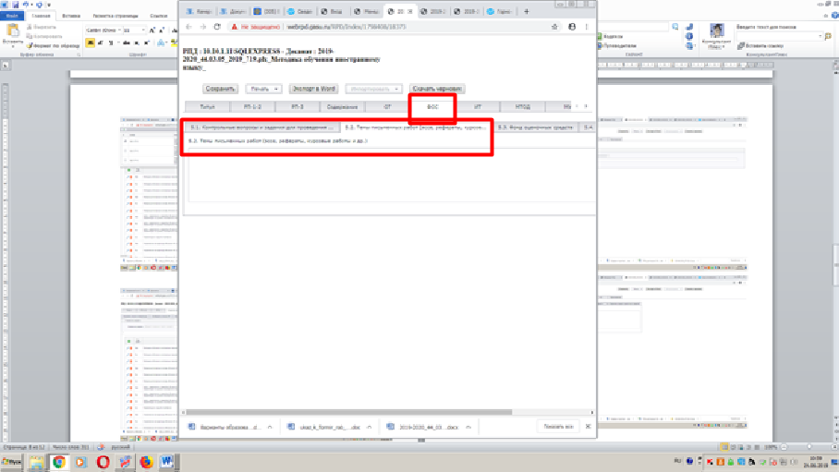
Вкладка ИТ (Перечень информационных технологий) заполняется по 2 подразделам:
6.3.1 Перечень программного обеспечения путем выбора из выпадающего всего перечня типового ПО и специализированного ПО
6.3.2 Перечень профессиональных баз данных и информационных справочных систем - путем выбора из выпадающего перечня
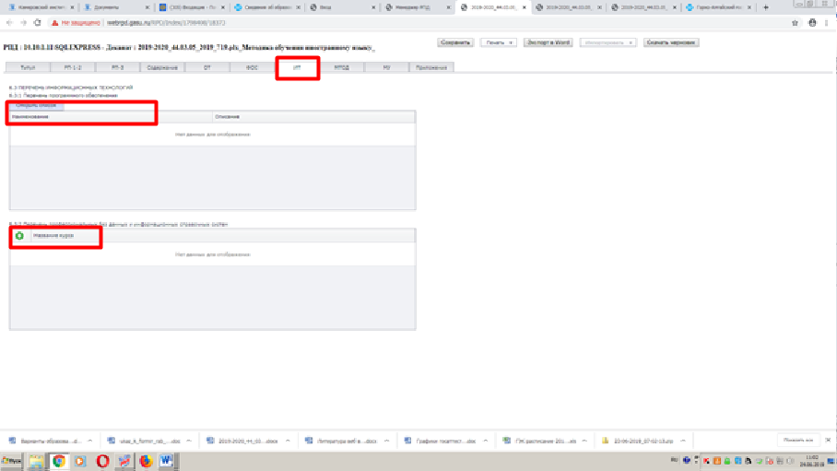
Вкладка МТОД заполняется путем ввода вручную
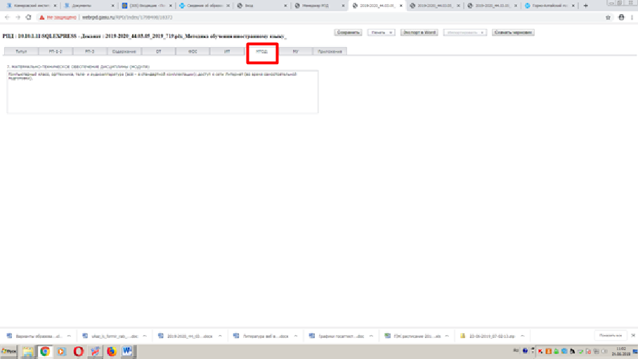

Вкладка МУ содержит Методические указания для обучающихся по освоению дисциплины (модуля), заполняется путем ввода вручную.
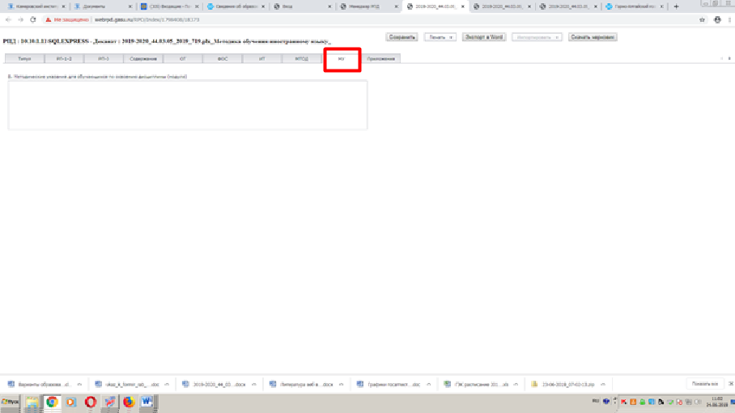

В менеджере РПД предусмотрена возможность автоматизированного переноса данных между рабочими программами. Для того чтобы ею воспользоваться – создайте новую рабочую программу в менеджере РПД и после загрузки РПД в редактор воспользуйтесь командой меню «Файл» - «Добавить из другой РПД». Рекомендуется сделать это сразу после создания РПД, до начала ввода каких-либо данных, ввиду того, что при выполнении процедуры переноса большая часть имеющихся данных будет перезаписана (за исключением информации, относящейся к титулу РПД и к учебному плану).
Выходные документы
Для получения выходной (печатной) формы РПД следует воспользоваться кнопками «Печать» или «Предварительный просмотр».
Более простой способ редактирования выходного документа обеспечивает команда меню «Сохранить», в окне предварительного просмотра. Готовую рабочую программу можно сохранить, например, в формат Word, PDF.

Приложение 2
МИНОБРНАУКИ РОССИИ
Федеральное государственное бюджетное образовательное учреждение
высшего образования «Горно-Алтайский государственный университет»
(ФГБОУ ВО ГАГУ, ГАГУ, Горно-Алтайский государственный университет)

Название дисциплины
рабочая программа дисциплины

Закреплена за кафедрой Наименование кафедры

Учебный план Имя файла учебного плана
Название, код, специальности, направления подготовки
Квалификация Бакалавр/магистр
Форма обучения Очная/заочная/очно-заочная
Общая трудоемкость ЗЕТ

Часов по учебному плану ____ Виды контроля в семестрах:
в том числе: ____ Экзамены,/зачёты/ курсовые работы,
номер семестра
аудиторные занятия ____
самостоятельная работа ____
часов на контроль ____

Распределение часов дисциплины по семестрам
Семестр  (<Курс>.<Семестр  на курсе>) | 1(1,2) |  | Итого
Недель | ____
Видзанятий | УП | РП | УП | РП
Лекции
Лабораторные
Консультации (для
студента)
Контроль
самостоятельной
работы при
проведении
аттестации
Консультацииперед
экзаменом
В томчислеинт.
Итогоауд.
Контактнаяработа
Сам. работа
Часынаконтроль
Итого

Программусоставил(и):
Ученая степень, звание, должность ФИО_________________

Рабочая программа дисциплины
Название дисциплины

разработана в соответствии с ФГОС:
Федеральный государственный образовательный стандарт высшего образования по направлению подготовки/специальности код, реквизиты утверждения
составлена на основании учебного плана:
код, название направления подготовки/специальности
утвержденного учёным советом вуза от____ протокол №___.

Рабочая программа утверждена на заседании кафедры
Наименование кафедры
Протокол от __ __________ 20__ г. № __

Зав. кафедрой ученая степень, звание ФИО

УП: 09.03.03_2019_829.plx |  |  |  | стр. 3
Визирование РПД для исполнения в очередном учебном году
Рабочая программа пересмотрена, обсуждена и одобрена для
исполнения в 20_-20 учебном году на заседании кафедры
Наименование кафедры
Протокол от __ __________ 20__ г. № __
Зав. кафедрой ученая степень, звание ФИО

1. ЦЕЛИ ОСВОЕНИЯ ДИСЦИПЛИНЫ
1.1

2. МЕСТО ДИСЦИПЛИНЫ В СТРУКТУРЕ ООП
Цикл (раздел) ОПОП: |  | Б1.О
2.1 | Требования к предварительной подготовке обучающегося:
2.1.1
2.1.2
2.1.3
2.1.4
2.1.5
2.1.6
2.1.7
2.1.8
2.2 | Дисциплины и практики, для которых освоение данной дисциплины (модуля) необходимо как  предшествующее:
2.2.1
2.2.2

Для РПД в соответствии с ФГОС 3+
3. КОМПЕТЕНЦИИ ОБУЧАЮЩЕГОСЯ, ФОРМИРУЕМЫЕ В РЕЗУЛЬТАТЕ ОСВОЕНИЯ ДИСЦИПЛИНЫ
(МОДУЛЯ)
ОК:
Знать:
Уметь:
Владеть:
ОПК:
Знать:
Уметь:
Владеть:
ПК-6:
Знать:
Уметь:
Владеть:

Для РПД в соответствии с ФГОС 3++
3. КОМПЕТЕНЦИИ ОБУЧАЮЩЕГОСЯ, ФОРМИРУЕМЫЕ В РЕЗУЛЬТАТЕ ОСВОЕНИЯ ДИСЦИПЛИНЫ
(МОДУЛЯ)
УК:
ИД-1.УК-1:
ИД-2.УК-1:
ИД-3.УК-1:
ОПК 3:
ИД-1.ОПК-3:
ИД-2.ОПК-3:
ИД-3.ОПК-3:
ПК-6:
ИД-1.ПК-6:
ИД-2.ПК-6:
ИД-3.ПК-6:

 | 4. СТРУКТУРА И СОДЕРЖАНИЕ ДИСЦИПЛИНЫ (МОДУЛЯ)
 | Код  занятия | Наименование разделов и тем /вид  занятия/ | Семестр /  Курс | Часов | Компетен-  ции | Литература | Инте  ракт. | Примечание
 |  | Раздел 1.
 |  | Раздел2.
5. ФОНД ОЦЕНОЧНЫХ СРЕДСТВ
5.1. Контрольные вопросы и задания

Приводятся Контрольные вопросы и задания для проведения текущего контроля и промежуточной аттестации по итогам освоения дисциплины

5.2. Темы письменных работ
Приводятся темы письменных работ (при наличии) или указывается Не предусмотрены

5.3. Фонд оценочных средств
Формируется отдельным документом в соответствии с положением о фонде оценочных средств ГАГУ

6. УЧЕБНО-МЕТОДИЧЕСКОЕ И ИНФОРМАЦИОННОЕ ОБЕСПЕЧЕНИЕ ДИСЦИПЛИНЫ (МОДУЛЯ)
6.1. Рекомендуемаялитература
6.1.1. Основнаялитература
 | Авторы, составители |  | Заглавие | Издательство, год | Количество/Электронный адрес
Л1.1 |  |  |  |  | Указать электронный адрес
Л1.2 |  |  |  |  | 15
6.1.2. Дополнительнаялитература
 | Авторы, составители |  | Заглавие | Издательство, год | Количество/Электронный адрес
Л2.1 |  |  |  |  | 20
Л2.2 |  |  |  |  | 5
Л2.3 |  |  |  |  | Указать электронный адрес
6.3.1 Переченьпрограммногообеспечения
6.3.1.1
6.3.2 Переченьинформационныхсправочныхсистем

7. ОБРАЗОВАТЕЛЬНЫЕ ТЕХНОЛОГИИ
Образовательная технология | Краткое описание

8. МАТЕРИАЛЬНО-ТЕХНИЧЕСКОЕ ОБЕСПЕЧЕНИЕ ДИСЦИПЛИНЫ (МОДУЛЯ)
8.1 | Приводится перечень специализированного оборудования (персональные компьютеры, ноутбуки, мультимедийный проектор, лабораторные установки(стенды), лингафонный кабинет и т.д
8.2 | Компьютеры, ноутбуки с подключением к информационно-телекоммуникационной сети «Интернет», доступом в электронную информационно-образовательную среду ГАГУ

9. МЕТОДИЧЕСКИЕ УКАЗАНИЯ ДЛЯ ОБУЧАЮЩИХСЯ ПО ОСВОЕНИЮ ДИСЦИПЛИНЫ (МОДУЛЯ)

